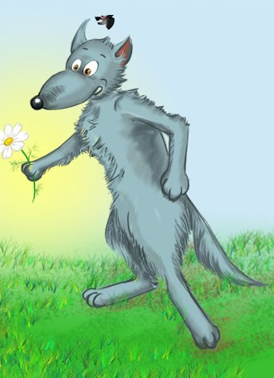
Жил в лесу Волк. Он был, в общем-то, доволен своей жизнью. Целыми днями рыскал по лесу и был счастлив, когда удавалось добыть себе пищу. Серый знал, что лесные жители боятся его, и ему это очень нравилось. Он даже чувствовал себя хозяином леса. Ну, после Медведя, конечно! Волк дружил с Лисой, правда, иногда. Ведь рыжая хитрюга часто обманывала его. Вот так и протекала его волчья жизнь, впрочем, как у всех его собратьев.
Но однажды, когда ему перестала улыбаться удача, Серый вдруг почувствовал такую обиду на свою волчью судьбу!
— И что за жизнь у меня такая! Целый день, аж до седьмого пота, всё бегаешь по лесу в поисках добычи, и каждый старается тебя обхитрить и улизнуть. Совсем обнаглело зверьё! Бывает, что и закусить некем.
И так ему стало жалко себя, что по морде покатилась скупая волчья слеза.
— Ой, что-то я расквасился, старею, видно, — подумал он. – Вот умру, и никто меня добрым словом не помянет. И сейчас-то все называют злым, голодным, серым, глупым, жадным…Какой-то я совсем отрицательный получаюсь! Паршивого Зайца все жалеют! Рыжую плутовку называют то кумушкой, а то Лисой Патрикеевной. Медведя кличут Михайлом Потапычем или Мишей. А ведь Лиса и Медведь такие же хищники, как и я. За что же меня-то не любят?
И так захотелось Волку стать хорошим! Он понял: надо подобреть. Написал на табличке « Я злой, но добрый! », повесил её на шею и с хорошим настроением пошёл по лесу демонстрировать эту самую свою доброту. Первыми заметили Волка, конечно же, Сороки. И полетели сообщать новость каждому встречному:
— Ср-р-рочно, ср-р-рочно! Беда, беда! Волк умом тр-р-ронулся.
Весь лесной народ переполошили. Читают звери и птицы табличку и думают:
— И впрямь свихнулся Серый. Как это можно быть одновременно и добрым, и злым? Что-то тут не то. Кто знает, чего нам ждать от такого Волка? И как теперь относиться к нему?
Целый день ходил «добряк» по лесу, но ни от кого так и не дождался хорошего слова. Совсем устал, от голода живот подвело. Столько живности всякой мелькает, а тронуть никого нельзя. Табличка к этому обязывает. Сглотнёт Волк слюну и дальше бредёт. Так и лёг спать голодным. На следующий день он почувствовал, что жить с добротой становится просто невыносимо, голод одолевал со страшной силой. И он решил:
— Начну-ка питаться, как другие звери. Чем я хуже их?
Попробовал он погрызть, как Заяц, осиновую кору. Такая горькая гадость! И какое удовольствие от неё? Потом по примеру Белки взялся за грибы, но быстро понял, что для волчьего желудка это настоящая отрава. А потом и траву жевал, и ягоды глотал, и шишки пробовал. Всё не то!
И понял Волк, что для него быть добрым – значит умереть с голоду. Сдёрнул с шеи табличку, пнул её лапой и забросил на дерево. Белка потом приставила её у входа в гнездо, чтобы холод и ветер зимой не проникали вовнутрь. А Серый опять принялся за своё волчье ремесло. И винить его не за что. Он честно пытался стать добрым. Но он родился хищником, и тут уж ничего не поделать! Лесные жители снова успокоились. Теперь они точно знали одно: от Волка надо убегать. И потекла в лесу обычная нелёгкая жизнь.

